**Como converter ou migrar um banco de dados do Access para o SQL Server**



**Resumo:** Uma idéia fácil e simples sobre como converter ou migrar um banco de dados do Access para o SQL Server. Com a passagem do aplicativo de banco de dados de tempo cresce em tamanho e complexidade, o mesmo acontece com o banco de dados do Access, talvez você precise considerar o upsizing no banco de dados do servidor Microsoft SQL para obter melhor desempenho otimizado, disponibilidade, segurança, escalabilidade, confiabilidade e capacidade de recuperação etc.

Em tal situação, tudo o que você precisa é converter seu banco de dados de acesso para o servidor SQL. Felizmente, a Microsoft fornece um assistente de upsizing no acesso 2010 que facilita a conversão do seu banco de dados. Como, este tutorial discute o processo de conversão ou migração do seu banco de dados do Access para o servidor SQL.

**Converta um banco de dados do Access para o SQL Server**

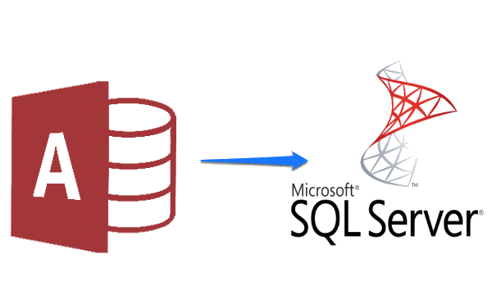

Coisa que você precisa fazer para expandir um banco de dados de acesso. Antes de se aproximar para converter seu banco de dados no banco de dados do SQL Server, você precisa fazer as seguintes coisas:

* Faça backup do seu banco de dados.
* Verifique se você tem muito espaço no disco no dispositivo ou não; em que você terá que manter sua base de dados de upsizing.
* Permitir permissões no banco de dados do SQL Server.
* Adicione um índice exclusivo a cada tabela de acesso que você tenha, antes de fazer o upsizing.

**Ainda está com problemas? Corrija-os com Stellar reparação para Access:**

Este software garante sem costura reparo e recuperação do banco de dados ACCDB e MDB. Ele restaura todos os objetos, incluindo tabelas, relatórios, consultas, registros, formulários e índices, juntamente com módulos, macros, etc. Corrija os problemas do Microsoft Access agora em 3 etapas fáceis:

1. [**Baixar Stellar Access banco de dados reparo ferramenta**](http://www.accessrepairnrecovery.com/blog/get-access-file-repair-tool) avaliado *Excelente*sobre Cnet.
2. Clique nas opções **Browse**e **Pesquisa**para localizar um banco de dados corrompido do Access.
3. Clique no botão **Reparar**para reparar e pré-visualização os objetos do banco de dados.

**Como converter um banco de dados do Access para o SQL Server**

1. Abra seu banco de dados no acesso MS.
2. Selecione a guia Ferramentas do banco de dados na Faixa de opções.

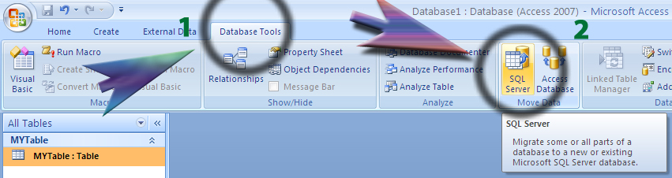

1. Toque no botão SQL Server colocado em Mover Dados, pois isso abrirá o Assistente de Upsizing.
2. Escolha se deseja importar os dados para um banco de dados existente ou criar um novo banco de dados para os dados.

Neste tutorial, estamos criando um novo banco de dados do servidor SQL usando os dados no seu banco de dados do Access

Então, clique em Avançar e continue.

1. Dê as informações de conexão para a instalação do servidor SQL. Você precisará atribuir o nome ao servidor. Credenciais para um administrador com permissão para criar um banco de dados e o nome do banco de dados que deseja se conectar. Depois de fornecer as informações, clique na opção Próximo.
2. Faça uso dos botões de seta para mover as tabelas que deseja transferir para a lista com a etiqueta Exportar para o SQL Server. Depois, toque no botão Avançar para continuar.
3. Procure o atributo padrão que precisa ser transferido e faça se alguma alteração for necessária. Você precisava preservar configurações para índices de tabela, regras de validação e relacionamentos, entre outras configurações. Depois de completar tudo isso, toque na opção Próxima para continuar.
4. Agora depende de você se você escolhe criar um novo aplicativo Cliente / Servidor de Acesso que acessará o Banco de Dados do Servidor SQL, altera sua aplicação existente para fazer referência aos dados armazenados no SQL Server ou copiar os dados sem fazer alterações no seu acesso base de dados.
5. Por fim toque na opção Finalizar e aguarde o processo de upsizing para concluir. Depois de terminar tudo isso, reveja o relatório de upsizing para obter informações importantes sobre a migração do banco de dados.

**Como migrar dados do banco de dados do MS Access para o SQL Server?**

Para migrar seu banco de dados de acesso ao servidor SQL, você precisa ter certeza de que o SQL Server ou o SQL Server Express esteja instalado no seu PC. Se você não tem tal e precisa baixar o SQL Server Express em um computador pessoal, certifique-se de baixar a versão com serviços avançados. Porque se não estiver lá, o motor de banco de dados não será instalado e você terá o SQL Management Studio sem nenhuma instância para se conectar.

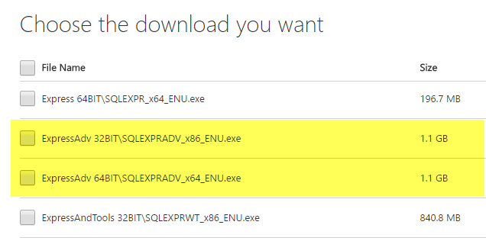

Depois de instalar o SQL Server corretamente, comece seguindo as etapas abaixo mencionadas para importar o banco de dados do Access para o SQL Server.

**Transferir banco de dados de acesso para o SQL Server**

Abra o SQL Server Management Studio e conecte-o ao servidor de banco de dados ao qual deseja importar o banco de dados do Access. Em bancos de dados, clique com o botão direito e selecione Novo banco de dados. Se você já possui um banco de dados e simplesmente precisa importar algumas tabelas do acesso, basta ignorar isso e ir para a etapa de dados de importação mencionada abaixo.

Faça um clique direito em seu banco de dados atual em vez de criar um novo.

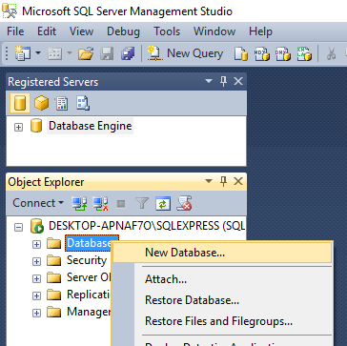

Caso esteja a fazer um novo banco de dados, dê-lhe um nome e configure as configurações se desejar alterá-los do padrão.

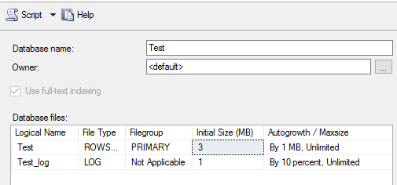

Depois, clique com o botão direito no banco de dados de teste que você acabou de criar e escolha a opção Tarefas e, em seguida, Importar dados.

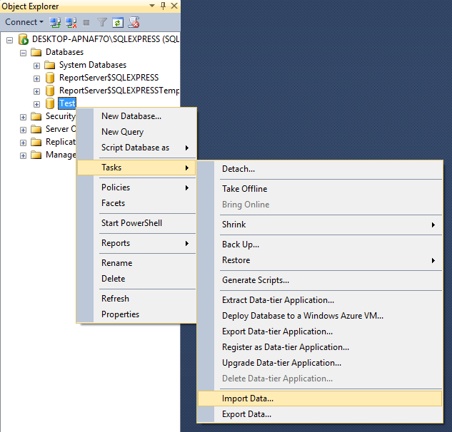

Na caixa de diálogo Escolher uma fonte de dados, escolha Microsoft Access (Microsoft Jet Database Engine) na caixa suspensa.

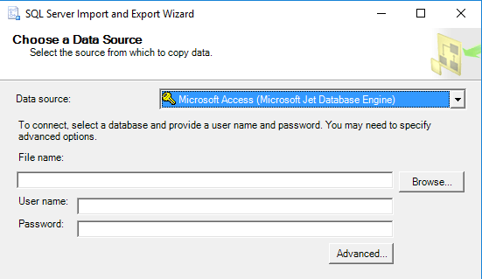

Além do Nome do Arquivo, existe uma opção de Procurar, então navegue no banco de dados de acesso que deseja importar e clique em Abrir.

Observação: o banco de dados não pode ser usado no Access 2007 ou formato superior (ACCDB) acessar o arquivo do banco de dados como SQL Server incapaz de reconhecê-lo.

Se você estiver usando o acesso aos bancos de dados de 2007 a 2016, primeiro você precisa convertê-lo para o formato de banco de dados 2002-2003 (MDB), indo para o Arquivo – Salvar como.

Depois, clique na opção Próxima para escolher o destino. Como você clicou com o botão direito do mouse no banco de dados em que queria importar os dados, ele já deveria estar na lista, mas se não é o deles, selecione o SQL Native Client no menu suspenso Destino. Você vê a instância do banco de dados dentro do nome do servidor e então pode escolher o banco de dados específico na parte inferior depois de escolher o método de autenticação.

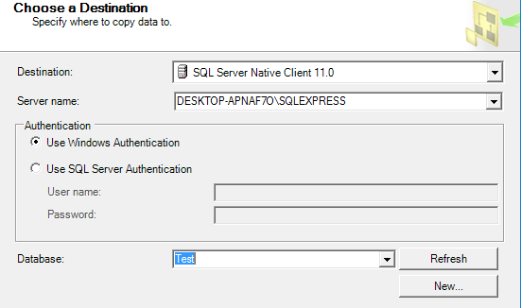

Toque no próximo e especifique como deseja transferir os dados do Access para SQL selecionando a opção Copiar os dados de uma ou mais tabelas ou Escrever uma consulta para especificar os dados a serem transferidos.

* Para copiar todas as tabelas ou apenas algumas tabelas do banco de dados de acesso sem qualquer manipulação, selecione a primeira opção.
* Mas se você precisa copiar apenas certas linhas e colunas de dados de uma tabela, escolha a segunda opção e escreva uma consulta SQL.

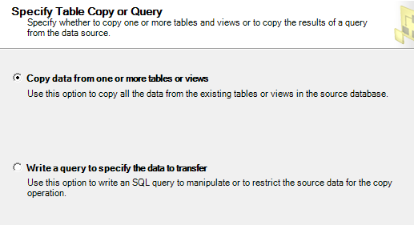

Por padrão, todas as tabelas devem ser selecionadas e, se você tocar no botão Editar mapeamentos, você pode ver como os campos são mapeados entre as duas tabelas. Se você criou um novo banco de dados para importar, ele será o mesmo que o original.

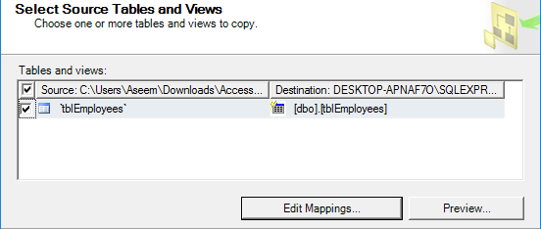

Clique em Avançar e você verá a tela Executar Pacote onde Executar Imediatamente deve ser verificado.



Clique na opção Próximo e depois no Acabamento. Agora você pode ver o progresso da transferência de dados. Após a conclusão desta transferência de dados, você pode ver o número de linhas transferidas para cada tabela na coluna Mensagem.

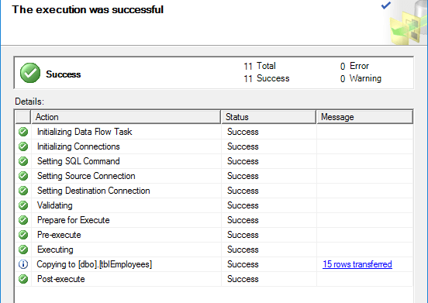

Toque na opção Fechar e tudo está concluído. Agora você pode prosseguir e executar um SELECT em suas tabelas para verificar se todos os dados foram importados corretamente ou não. Agora, você pode aproveitar os benefícios e o poder do SQL Server para gerenciar seu banco de dados.

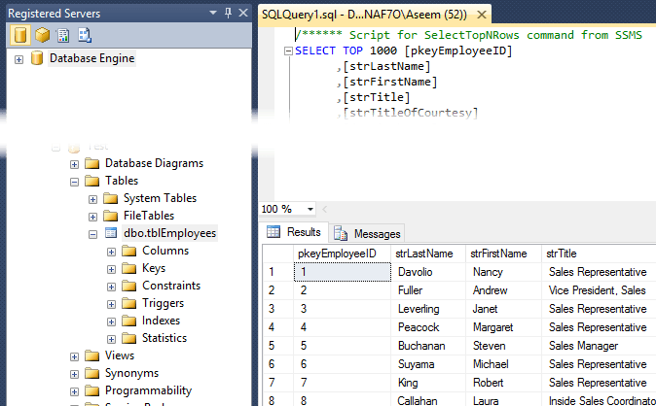

**Conclusão:**

Agora você deve ter uma idéia clara sobre como converter o banco de dados do Access no servidor sql ou importar o banco de dados do Access para o servidor SQL. Então, experimente estes passos simples e aproveite o poder do servidor SQL para facilitar o gerenciamento de seu vasto banco de dados do Access.